Подготовила воспитатель: Никитинская Н.В.
Май 2021

Консультация для родителей в детском саду. Безопасность детей летом
Консультация для родителей «О безопасности дошкольников в летний период вне ДОУ»
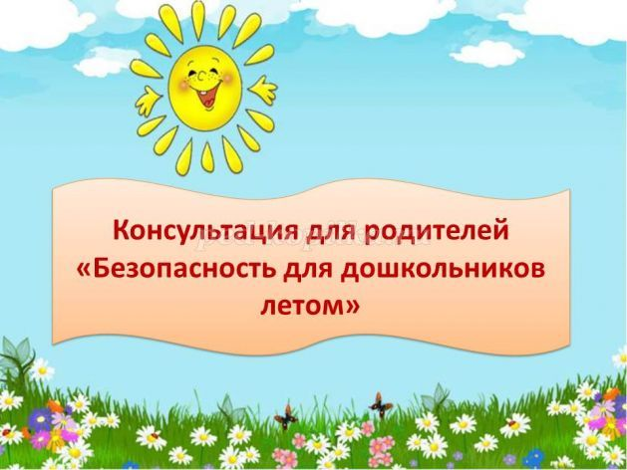

Летний период и безопасность дошкольников.
Данные рекомендации помогут родителям предотвратить или уменьшить риск от опасностей, окружающих дошкольников в летний период вне ДОУ.
Что же такое опасность – это явления, процессы или объекты природы , которые могут нанести вред или ущерб для здоровья человека или ребенка.
Опасность 1. Солнечный ожог и тепловой удар.
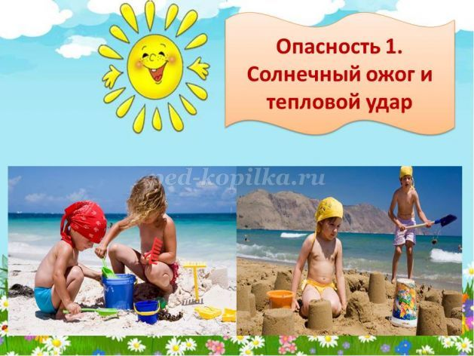
Солнечный и тепловой удары возникают в результате длительного пребывания ребенка на солнце часто без головного убора, что приводит к перегреванию организма.
Способы защиты от солнечного ожога и теплового удара:
1. Наличие головного убора (панамка, кепка, бейсболка) на голове у ребенка перед тем, как выйти на улицу.
2. Использовать специальный защитный крем, который наносят на открытые части тела через каждый час и после купания в водоеме. Если погода облачная, то это не отменяет применение защитного крема для ребенка.
3. С 10 до 15 часов в самый пик активных солнечных лучей необходимо воздерживаться от загорания, находится лучше в тени.
4. Время пребывания ребенка на солнце не должно быть больше 30 минут, помните об этом.
5. Помните, что ребенок не должен перегреваться, предложите ему поиграть в тени, потом снова выйти на солнце.
6. Одежда ребенка должна быть светлых тонов, легкой и из хлопка, чтобы тело могло свободно дышать.
7. Соблюдайте питьевой режим. Лето – жаркое время года и ребенок должен много пить, чтобы не перегреваться.
8. Если ребенок все-таки обгорел, необходимо его завернуть в мокрое полотенце, поскорее добраться домой. Дома использовать защитные аэрозоли от солнечных ожогов
9. Летом очень часты и термические ожоги: костер, горячий таз или кастрюля. Будьте внимательны, особенно если рядом находится ребенок.
10. Если ребенок получил ожог более 2,5 см необходимо срочно обратиться в травмопункт. До этого необходимо на ожог наложить сверху стерильную повязку. Прокалывать, накладывать пластыри, смазывать растительным маслом ожог нельзя!
Опасность 2. Укусы насекомых
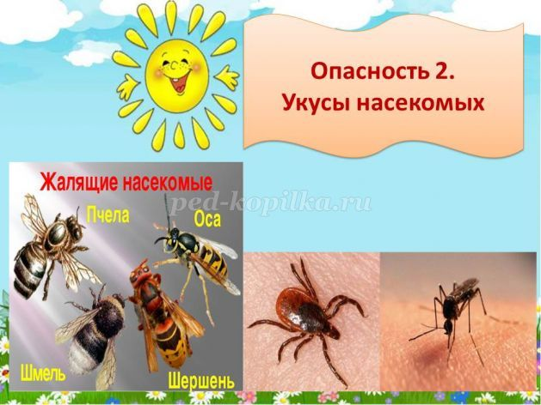
1. Для защиты помещения от летающих и жалящих насекомых необходимо использовать в летнее время москитные сетки. Если же насекомые все-таки есть в детской комнате, использовать можно фумигатор, работающий от сети.
2. Если Вы выходите на прогулку в лес, парк, то от жалящих насекомых Вам могут пригодиться салфетки с репеллентами или мази, отпугивающие насекомых. Помните, что мази должны быть специально для детей.
3. Укусы пчел, ос или шмелей опасны для ребенка тем, что могут привести к анафилактическому шоку. В этом случае необходима немедленная госпитализация ребенка.
4. В лесах опасны клещи – переносчики серьезных инфекционных заболеваний. Защитить от них ребенка можно, если надеть ему головной убор, вместо шорт надеть брюки, закрытую обувь и вместо футболки надеть рубашку с длинным рукавом. После прихода из леса тщательно осмотрите ребенка, при обнаружении клеща отправляйтесь в травмпункт.
Опасность 3. Дорога и транспорт.
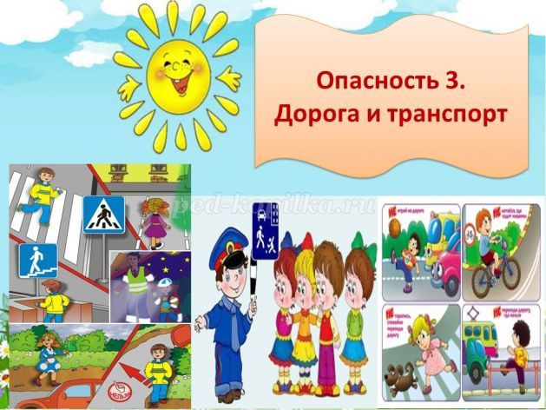
1. Если находитесь с ребенком перед проезжей частью, собираясь переходить дорогу, крепко держите его за руку.
2. Переходить дорогу необходимо только на зеленый сигнал светофора.
3. Если Вы идете по тротуару с ребенком, то находитесь ближе к проезжей части.
4. Необходимо тренировать наблюдательность ребенка. Он должен внимательно смотреть за выезжающими из дворов машинами, поворачивающим транспортом на перекрестках.
5. При переходе через проезжую часть помните, что сначала поворачивают голову налево, потом направо и быстрым шагом переходят дорогу строго по зебре.
6. Объясните ребенку, что на дороге необходимо быть особо внимательным, пропускать приближающийся транспорт.
Опасность 4. Водоёмы
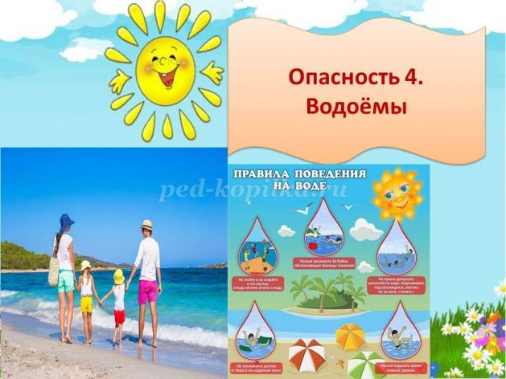
1. Нельзя купаться сразу после еды, должно пройти не менее 1, 5 часа от приема пищи.
2. Если температура воды до +19 градусов, то находится ребенку в воде можно не более 15 минут
3. Если ребенок долго был на солнце, перед купанием ему необходимо побыть в тени, чтобы остыть и входить в воду медленно.
4. Смотрите внимательно на пляже за своими детьми, находитесь неподалеку от них. Помните, что помочь Вашим детям на воде сможете только Вы сами.
5. Купаться ребенок должен под присмотром взрослого, умеющего плавать. Наблюдайте внимательно за играми детей даже на мелководье.
6. Купаться необходимо только в специально оборудованных местах, где есть спасатели и медицинский работник, которые могут оказать помощь.
Опасность 5. Кишечные инфекции
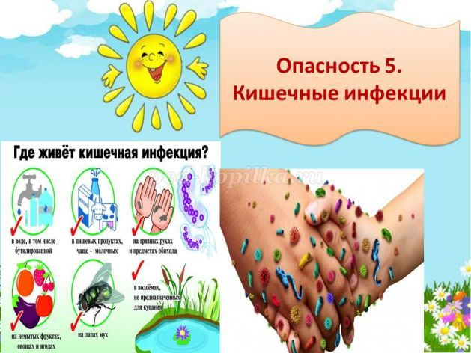
1. Нельзя поить маленьких детей парным молоком, оно может быть вредно для здоровья ребенка, неся инфекционные заболевания.
2. Ягоды и зелень летом необходимо очень тщательно мыть. При несоблюдении этой рекомендации ребенок может получить заболевание «мышиная лихорадка»
3. Нельзя разрешать ребенку пить некипяченую воду, даже если она родниковая.
4. Необходимо очень тщательно мыть руки перед едой.
5. Пищу летом подогревают и дают ребенку в горячем виде.
6. Если Вы решили выйти на пикник, то помните, что продукты могут испортиться через час пребывания на жарком воздухе.
7. Нельзя оставлять продукты в нагретом на солнце автомобиле. Помните об этом!
8. Внимательно смотрите за тем, чтобы дети не употребляли в пищу ядовитые грибы, растения, ягоды для предотвращения опасных последствий.
9. Если Вы заметили, что ребенок отравился, необходимо срочно обратиться за помощью к врачу. Помните, что чем быстрее Вы попадете к врачу, тем быстрее они помогут Вашему ребенку.
Выполняя все эти простые рекомендации, надеемся, что Ваше лето будет веселым, увлекательным, а самое главное безопасным!

Подготовила воспитатель: Никитинская Н.В.

«Внимание, дети». Консультация для родителей
Скорость движения, плотность транспортных потоков на улицах и дорогах нашей страны быстро возрастают и будут прогрессировать в дальнейшем.
Поэтому обеспечение безопасности движения становится всё более значимой задачей. Особое значение в решении этой проблемы имеет заблаговременная и правильная подготовка самых маленьких наших пешеходов – детей, которых уже сейчас за воротами дома подстерегают серьёзные трудности и опасности. Причиной дорожно-транспортных происшествий чаще всего являются сами дети. Приводит к этому незнание элементарных основ правил дорожного движения, безучастное отношение взрослых к поведению детей на проезжей части. Предоставленные самим себе дети, особенно младшего возраста, мало считаются с реальными опасностями на дороге. Объясняется это тем, что они не в состоянии правильно определить расстояние до приближающейся машины и её скорость и переоценивают собственные возможности, считают себя быстрыми и ловкими. У них ещё не выработалась способность предвидеть возможность возникновения опасности в быстро меняющейся дорожной обстановке. Поэтому они безмятежно выбегают на дорогу перед остановившейся машиной и внезапно появляются на пути у другой. Они считают вполне естественным выехать на проезжую часть на детском велосипеде или затеять здесь весёлую игру. К сожалению, многим родителям свойственно заблуждение, что ребёнка надо учить безопасному поведению на улицах ближе к тому времени, когда он пойдёт в детский сад или школу. Но так думать опасно! Ведь у детей целый комплекс привычек (незаметно для него и для нас) складывается с самого раннего детства. В том числе и манера поведения. Поэтому перед педагогами дошкольного учреждения стоит задача донести информацию не только до детей, но и их родителей таким образом, чтобы у них выработалась жизненно важная привычка соблюдать правила дорожного движения и научить поступать так же своих детей. Избежать этих опасностей можно лишь путём соответствующего воспитания и обучения ребёнка с самого раннего возраста. Работа по профилактике детского дорожно-транспортного травматизма будет наиболее эффектной, если её вести в трёх направлениях: работа с детьми, педагогами, родителями. Памятка для родителей по правилам дорожного движения и по обучению детей правилам дорожного движения.
• Не спешите! Переходить дорогу нужно размеренным шагом.
• Выходя на проезжую часть дороги, прекратите разговаривать, ребёнок должен привыкнуть, что при переходе дороги нужно сосредоточиться.
• Не переходите дорогу на красный или жёлтый сигнал светофора.
• Переходите дорогу только в местах, обозначенных дорожным знаком «Пешеходный переход».
• Из автобуса, троллейбуса, такси выходите первыми. В противном случае ребёнок может упасть или побежать на проезжую часть дороги.
• Привлекайте ребёнка к участию в ваших наблюдениях за обстановкой на дороге: показывайте ему те машины, которые готовятся поворачивать, едут с большой скоростью и т. д.
• Не выходите с ребёнком из-за машины, кустов, не осмотрев предварительно дороги, это типичная ошибка, и нельзя допускать, чтобы дети её повторили.
• Не разрешайте детям играть вблизи дорог и на проезжей части улицы.
Ваш ребёнок – пассажир.
- Всегда пристёгивайтесь ремнями безопасности сами и объясняйте ребёнку, для чего это нужно делать. Если это правило автоматически выполняется вами, то оно будет способствовать формированию у ребёнка привычки пристегиваться ремнём безопасности или садиться в детское удерживающее устройство (автокресло). - Дети, до12л, должны находиться в салоне автомобиля в детском удерживающем устройстве автокресле, соответствующем их возрасту, весу и росту. Если комплекция ребёнка затрудняет его размещение в автокресле, можно применить частичное удерживающее устройство, дополнительную подушку - бустер, которое используется в сочетании со штатным ремнём безопасности, проходящим вокруг туловища ребёнка, при этом диагональная ветвь ремня должна проходить через плечо и грудную клетку, не соскальзывая на шею.
- Учите ребёнка правильному выходу из автомобиля - через правую дверь, которая находится со стороны тротуара.

Подготовила воспитатель: Никитинская Н.В.
Консультация «Внимание – дети!» по правилам дорожной безопасности.
Как часто я вижу, когда родители, держа за руку свое чадо, спешат, бегут через дорогу, нарушая Правила дорожного движения. Они не потрудились объяснить ребенку, как правильно вести себя на улице, забыв об ответственности за каждый свой неверный шаг. А дети, копируя поведение своих мам и пап, попадают в опасные ситуации.
Родители должны помнить, что именно они являются для своего ребенка главным примером правильного и безопасного поведения на улице. Необходимо своевременно обучать детей ориентироваться в дорожной ситуации, воспитывать у ребенка потребность быть дисциплинированным и внимательным, осторожным и осмотрительным.
Помните! Нарушая правила дорожного движения, вы как бы негласно разрешаете нарушать их своим детям!
Учите ребенка не спешить при переходе улицы, переходить проезжую часть только тогда, когда обзору никто и ничто не мешает, прежде чем перейти, дождитесь, чтобы транспорт отъехал от остановки. Оказавшись рядом со стоящим автобусом, предложите ребенку остановиться, внимательно осмотреться, не приближается ли машина.
В детском возрасте отсутствует навык безопасного поведения на улицах и дорогах, умение наблюдать: осматривать свой путь, замечать автомобиль, оценивать его скорость, направление движения, возможность внезапного появления автомобиля из-за стоящего транспорта, из-за кустов, киосков, заборов.
Дорога от дома в детский сад и обратно идеально подходит для того, что бы дать ребенку знания, формировать у него навыки безопасного поведения на улице. У ребенка целая гамма привычек формируется с самого раннего детства. Именно поэтому, начиная с 1, 5-2 лет необходимо формировать у него комплект «транспортных» привычек.
Сопровождая ребенка, родители должны соблюдать следующие требования:
• Из дома выходить заблаговременно, чтобы ребенок привыкал идти не спеша.
• Перед переходом проезжей части обязательно остановитесь. Переходите дорогу размеренным шагом.
• Приучайте детей переходить проезжую часть только на пешеходных переходах.
• Никогда не выходите на проезжую часть из-за стоящего транспорта и других предметов, закрывающих обзор.
• Увидев трамвай, троллейбус, автобус, стоящей на противоположной стороне не спешите, не бегите.
• Выходя на проезжую часть, прекращайте посторонние разговоры с ребенком, он должен привыкнуть к необходимости сосредотачивать внимание на дороге.
• Переходите улицу строго под прямым углом.
• Переходите проезжую часть только на зеленый сигнал светофора, предварительно обязательно убедитесь в безопасности перехода.
• При переходе и на остановках общественного транспорта крепко держите ребенка за руку.
• Из транспорта выходите впереди ребенка, чтобы малыш не упал.
• Привлекайте ребенка к участию в наблюдении за обстановкой на дороге.
• Покажите безопасный путь в детский сад, школу, магазин.
• Никогда в присутствии ребенка не нарушайте ПДД.
К моменту поступления ребенка в школу он должен усвоить и соблюдать следующие правила поведения на улице и в транспорте:
• Играй только в стороне от дороги.
• Переходи улицу там, где обозначены указатели перехода, на перекрестках по линии тротуара.
• Переходи улицу только шагом, не беги.
• Следи за сигналом светофора, когда переходишь улицу.
• Посмотри при переходе улицы сначала налево, потом направо.
• Не пересекай путь приближающемуся транспорту
• Трамваи всегда обходи спереди.
• Входи в любой вид транспорта и выходи из него только тогда, когда он стоит.
• Не высовывайся из окна движущегося транспорта.
• Выходи из машины только с правой стороны, когда она подъехала к тротуару или обочине дороги.
• Не выезжай на велосипеде на проезжую часть.
• Если ты потерялся на улице - не плач. Попроси взрослого прохожего или полицейского помочь.
Уважаемые родители!
Вы являетесь для детей образцом поведения. Вы — объект любви и подражания для ребенка. Это необходимо помнить всегда и тем более, когда вы делаете шаг на проезжую часть дороги вместе с малышом.
Чтобы ребенок не попал в беду, воспитывайте у него уважение к правилам дорожного движения терпеливо, ежедневно, ненавязчиво.
Ребенок должен играть только во дворе под вашим наблюдением. Он должен знать: на дорогу выходить нельзя.
Не запугивайте ребенка, а наблюдайте вместе с ним и используйте ситуацию на дороге, дворе , улице; объясните, что происходит с транспортом, пешеходами.
Развивайте у ребенка зрительную память, внимание. Для этого создавайте дома игровые ситуации.
Пусть ваш малыш сам приведет вас в детский сад и из детского сада домой.
Ваш ребенок должен знать:
- на дорогу выходить нельзя;
- дорогу можно переходить только со взрослыми, держась за руку взрослого;
- переходить дорогу надо по переходу спокойным шагом;
- пешеходы — это люди, которые идут по улице;
- для того чтобы был порядок на дороге, чтобы не было аварий, чтобы пешеход не попал под машину, надо подчинятся светофору: красный свет — движенья нет, желтый свет — внимание, а зеленый говорит: »Проходи путь открыт»;
- машины бывают разные (грузовые, легковые); это транспорт. Машинами управляют водители. Для транспорта предназначено шоссе (дорога). Когда мы едем в транспорте, нас называют пассажирами. Во время езды в транспорте нельзя высовываться из окна.

Подготовила воспитатель: Никитинская Н.В.

